姓名：郭金源 | 专业：信息管理与信息系统 | 班级：20181171 | 学号：2018117127
科目： Android应用开发 |  | 实验日期：2021/06/11
实验题目： 安卓UI界面基础开发
【实验目的】
了解基础控件（Button、TextView，EditText，ImageView…）的使用方法
了解滚动控件，实现瀑布流布局
【实验内容】
一、常用控件的使用方法
一个可点击的button，一个可输入的文本框，单击button获得文本框的内容，界面上展示图片，点击确认后显示条
- 配置AndroidManifest.xml
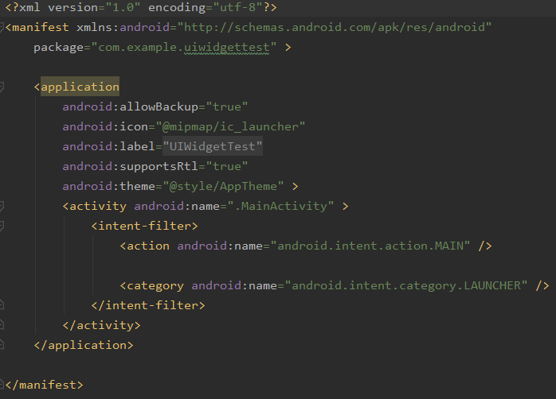
2、在activity_main.xml中配置TextView
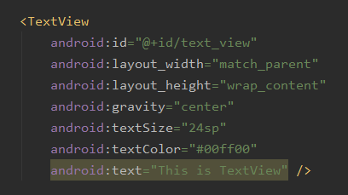
3、在activity_main.xml中配置Button
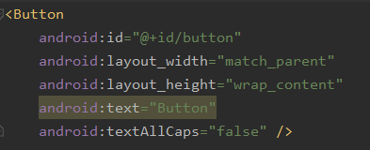
4、在activity_main.xml中配置EditText
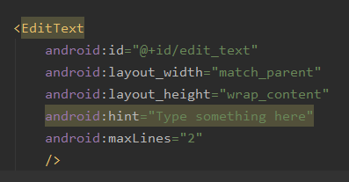4、
5、在activity_main.xml中配置ImageView
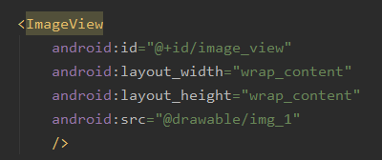
6、在activity_main.xml中配置ProProgressBar
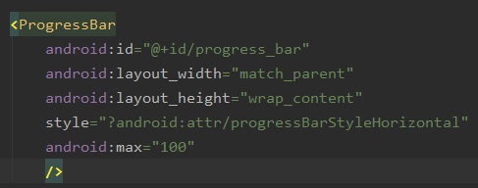
7、修改MainActivity.java
MainActivity需继承父类AppCompatActivity并实现接口View.OnClickListener
声明几个常用的控件
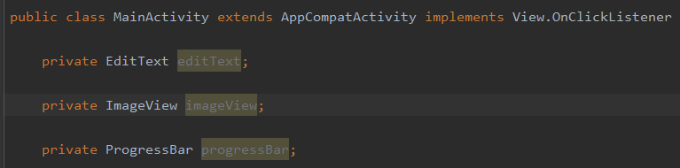
覆盖重写两个方法并使用控件
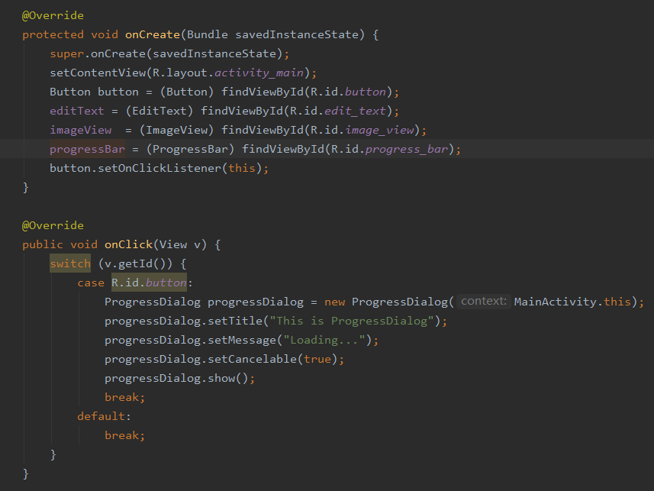
8、运行结果
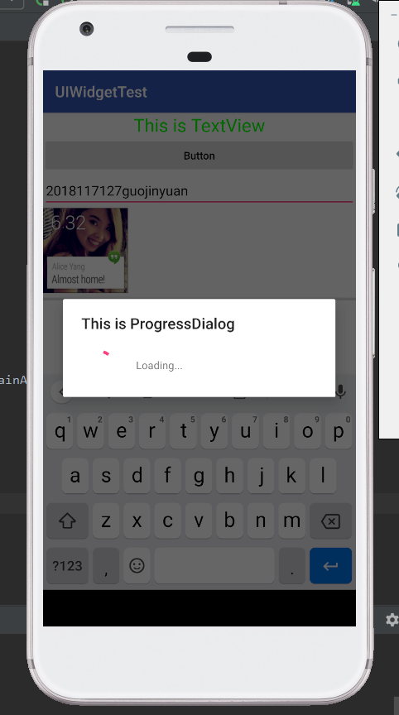

二、RecyclerView滚动控件的使用
（1）添加RecyclerView库
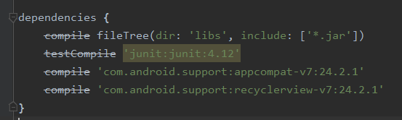
（2）在activity_main.xml中为RecyclerView指定一个id，是设置宽度和高度为match_parent，使得RecyclerView占满整个布局
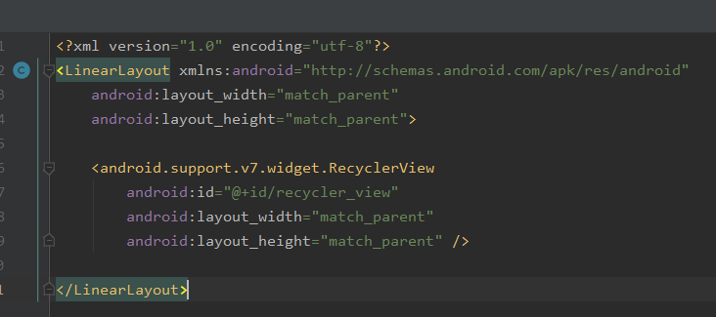
（3）建立fruit_item_xml，该布局实现了瀑布流
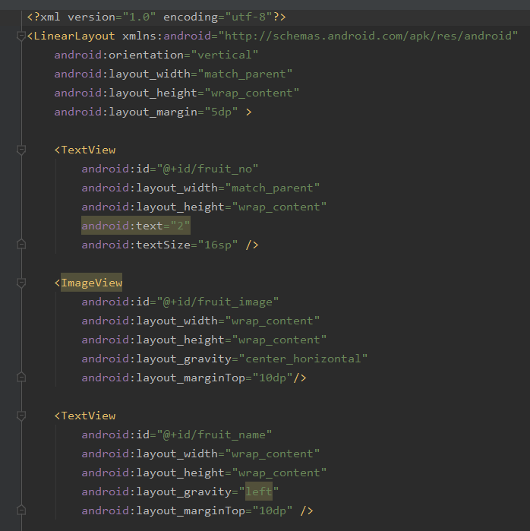
（4）新建一个Fruit类
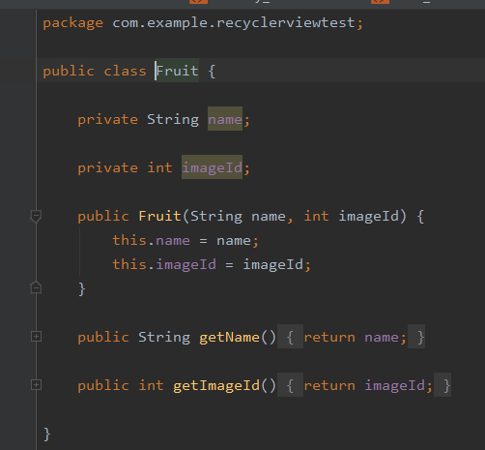
（5）下载水果图片到drawable-hdpi文件夹中
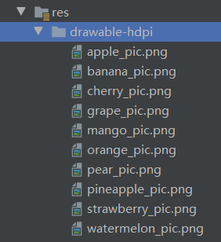
（6）新建FruitAdapter类，继承RecyclerView.Adaper
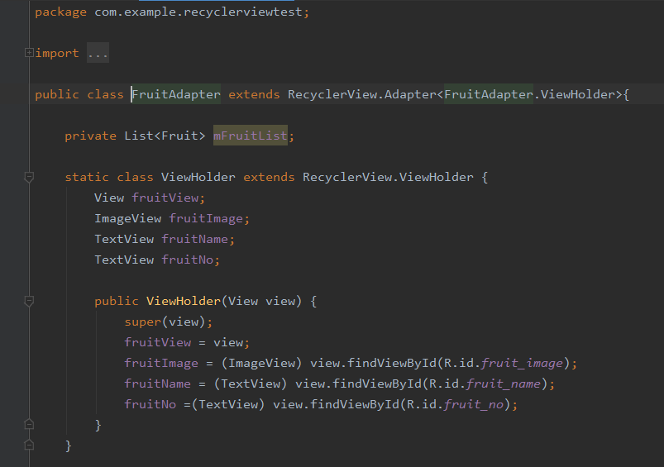
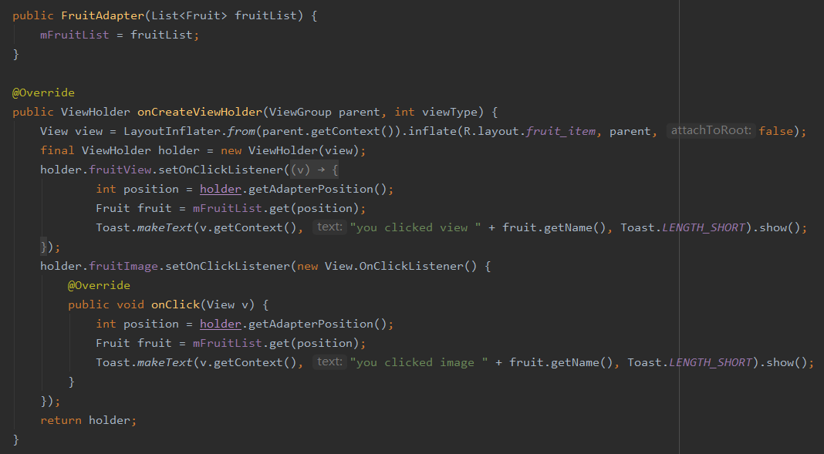
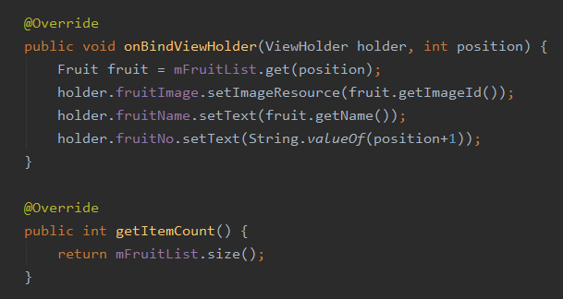
（7）修改MainActivity中方法，初始化水果。创建一个StaggeredGridLayoutManager对象，并使布局分为3列
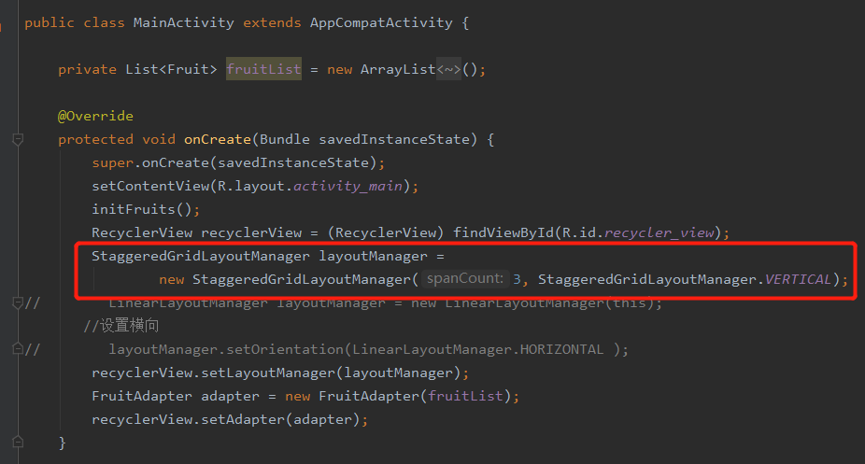
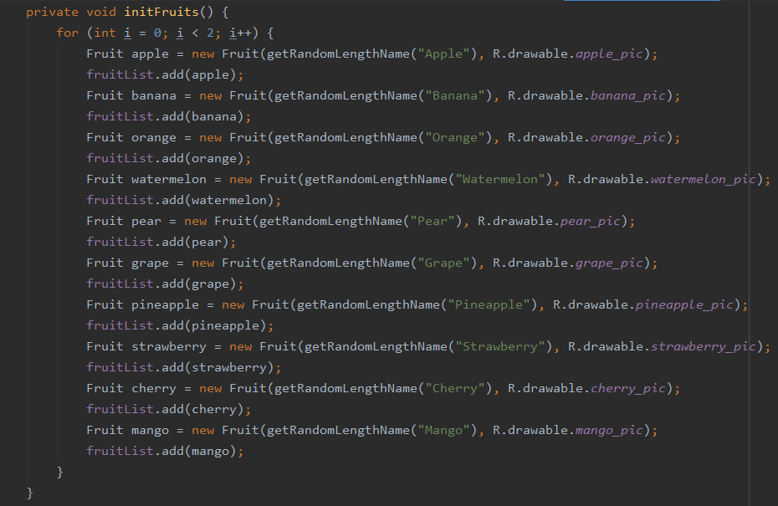
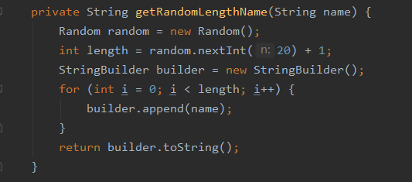
（8）运行结果
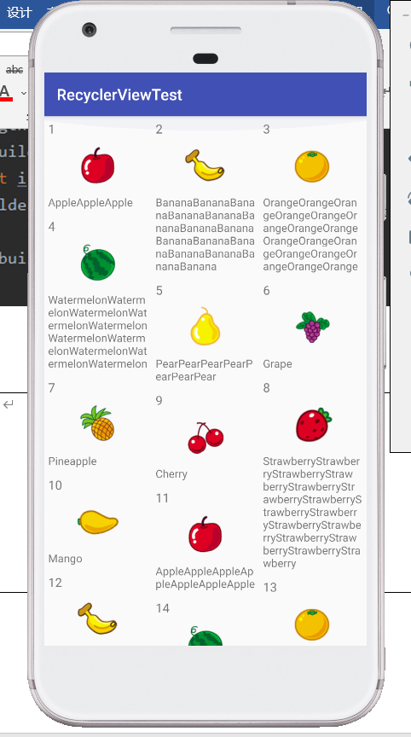
【教师评语和成绩】

成绩： 指导教师： 日期：

